SVETE MAŠE IN OZNANILA
V ŽUPNIJI ŠKOFIJE
NEDELJA | SVETA DRUŽINA
27.  DECEMBER  2020 | ob 8.30 (Plavje)  ob 10.00  ob 11.30 (Tinjan) | – za župljane  – za zdravje, za g. Štefana  – za nedolžne otroke
PONEDEL.
28. 12. 2020 | maša drugje | – za duhovne poklice
TOREK
29. 12. 2020 | ob 18.00 (Zg. Škofije) | – za zdravje
SREDA
30. 12. 2020 | ob 18.00 | – za Vando Žorž
ČETRTEK | DRUGI SVETI VEČER – Sv. Silvester
31. 12. 2020 | ob 18.00 | – za pokojne Marn in Nagode
PETEK | NOVO LETO – SVETABOŽJA MATI – DAN MIRU
1. 1. 2021 | ob 10.00! | – v zahvalo (Gregor)
SOBOTA
2. 1. 2021 | ob 18.00 | – za duše v vicah (Cavalli)
NEDELJA | 2. NEDELJA PO BOŽIČU
3.  JANUAR  2021 | ob 8.30 (Plavje)  ob 10.00  ob 11.30 (Tinjan) | – za Marijo Černigoj, 30. dan  – za Štefana Rijavca  – za žive in pokojne župljane

Bog plačaj vsem, ki tudi v tem času skrbite za urejenost naših cerkva.

- Hvala tudi vsem dobrotnikom in sodelavcem v naši župniji.

- Glede blagoslova vaših domov, bom z veseljem prišel med prazniki, vendar samo na povabilo, do vseh pa bom šel kasneje, ko se bo zdravstveno stanje izboljšalo.

- V petek bo Novo leto, tudi prvi petek; maša bo ob 10.00.

-----------------------------------------------------------------------------------------------------------------
Ljudska modrost na pragu Novega leta: »Tudi po slabi žetvi je treba sejati.«

EVANGELIJ NA NEDELJO SVETE DRUŽINE
Aleluja. Velikokrat in na veliko načinov je Bog nekoč govóril očetom po prerokih, v teh dneh poslednjega časa pa nam je spregovóril po Sinu. Aleluja.
Otrok je rastel in bil vedno bolj poln modrosti
Iz svetega evangelija po Luku (Lk 2,22-40)
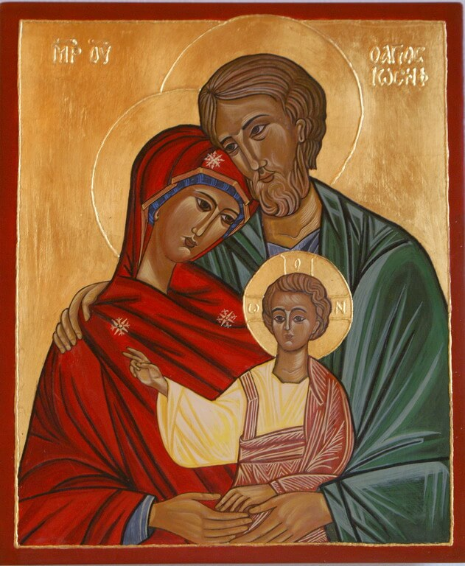
Ko so se dopolnili dnevi Marijinega očiščevanja po Mojzesovi postavi, so Jezusa prinesli v Jeruzalem, da bi ga postavili pred Gospoda, kakor je zapisano v Gospodovi postavi: Vsak moški prvorojenec naj bo posvečen Gospodu, in da bi žrtvovali dve grlici ali dva golobčka, kakor je rečeno v Gospodovi postavi.
Bil pa je v Jeruzalemu mož, ki mu je bilo ime Simeon; bil je pravičen in bogaboječ. Pričakoval je Izraelovo tolažbo in Sveti Duh je bil nad njim. In Sveti Duh mu je razodel, da ne bo videl smrti, dokler ne bo videl Gospodovega maziljenca. V Duhu je prišel v tempelj. In ko so starši prinesli dete Jezusa, da bi zanj opravili vse po običaju postave, ga je tudi Simeon vzel v naročje, slavil Boga in rekel: »Zdaj odpuščaš, Gospodar, svojega služabnika v miru, kakor si obljubil s svojo besedo. Kajti moje oči so videle Odrešenika, ki si ga poslal vsem ljudstvom: luč v razodetje vsem narodom in v slavo Izraela, tvojega ljudstva.«
Njegova oče in mati sta se čudila temu, kar se je govorilo o njem. Simeon jih je blagoslôvil in rekel Mariji, njegovi materi: »Glej, ta je postavljen v padec in vstajenje mnogih v Izraelu in v znamenje, kateremu bodo nasprotovali, in tvojo dušo bo presunil meč, da se razodenejo misli mnogih src.«
Tam je bila tudi prerokinja Ana, Fanuélova hči iz Aserjevega rodu. Bila je že zelo v letih. Po svojem devištvu je sedem let preživela z možem, nato pa je kot vdova dočakala štiriinosemdeset let. Templja ni zapuščala, ampak je noč in dan s postom in molitvami služila Bogu. Prav tisto uro je prišla v tempelj počastit Boga. In pripovedovala je o otroku vsem, ki so pričakovali odrešenje Jeruzalema. Ko so izpolnili vse po Gospodovi postavi, so se vrnili v Galilejo, v svoje mesto Nazaret.
Otrok pa je rastel in se krepil. Bil je vedno bolj poln modrosti in Božja milost je bila z njim.
Misli Benedikta XVI.
Božič, ki smo ga praznovali pred nekaj dnevi, je »skrivnost luči«. Ljudje vseh časov jo lahko podoživljajo preko vere in molitve. In prav preko molitve postajamo bolj zmožni približati se Bogu. Molitev je bila del življenja Svete družine iz Nazareta. Dom Marije, Jožefa in Jezusa je bil šola molitve, kjer se uči poslušati, premišljevati in prodreti v globok pomen prihoda Božjega Sina.
Jezus se je hotel roditi in odraščati v človeški družini. Devica Marija je bila njegova mati in Jožef je bil njegov krušni oče. Oba sta ga z neizmerno ljubeznijo vzgajala. Jezusova družina resnično zasluži naziv 'sveta', saj so se v njej vsi zavzemali, da bi izpolnjevali Božjo voljo, ki se je v Jezusovi čudoviti navzočnosti učlovečila. Po eni strani je bila družina kot vse druge in je kot takšna zgled zakonske ljubezni, sodelovanja, žrtvovanja, zaupanja v Božjo previdnost, zgled delavnosti in solidarnosti, skratka vseh tistih vrednot, ki jih družina ohranja in razširja in tako na bistven način oblikuje tkivo družbe. Istočasno pa je Družina iz Nazareta edinstvena in drugačna od vseh drugih družin, zaradi svoje edinstvene poklicanosti, ki je povezana s poslanstvom Božjega Sina. Ravno zaradi te edinstvenosti pa kaže vsaki družini, še posebej krščanskim družinam, na obzorje Boga, na blago a hkrati zahtevno prvenstvo njegove volje, ki usmerja pogled proti Nebesom, kamor smo namenjeni.
Evangelist Luka pripoveduje o Jezusovem darovanju v templju. Kot v vseh judovskih družinah sta se tudi Jezusova starša odpravila v Jeruzalem, da bi svojega prvorojenca »postavila pred Gospoda«. To je bilo romanje vere« in simbol molitve, srečanja z Gospodom, ki sta ga Marija in Jožef že gledala v sinu Jezusu. Nepremagljiv vzor zrenja Kristusa je prav Marija. Pogled njenega srca je že v trenutku oznanjenja osredotočen Nanj. V naslednjih mesecih počasi vse bolj zaznava njegovo prisotnost, vse do dneva njegovega rojstva. Njene oči so vedno obrnjene vanj in vsako njegovo besedo shrani kot dragocenost. Sveti Luka piše, da je Marija »premišljevala v svojem srcu«. To je zaznamovalo njeno držo do skrivnosti utelešenja, ki jo je obdržala celo življenje. Njena podoba, kot nam jo predstavlja evangelist Luka, je vzor za vsakega vernika, ki shranjuje Jezusove besede in dejanja ter tako vse bolj napreduje pri poznavanju Jezusa.
Marijina zmožnost, da je živela od Božjega pogleda, pa je tako rekoč nalezljiva. Prvi je to izkusil Jožef. Ko se je odločil zaupati angelu, ki mu je dejal, naj se ne boji vzeti Marije k sebi, se je njegov odnos do Boga spremenil. Na drugačen način ga je sprejel v svoje življenje, vstopil je v njegov načrt odrešenja, izpolnil je njegovo voljo. Samega sebe je podaril Mariji in Jezusu ter tako v polnosti odgovoril na klic, ki ga je prejel. Evangeliji ne pišejo o Jožefu: »Njegova prisotnost je bila tiha, toda zvesta, stanovitna in delovna.« Jezusa je v njegovem otroštvu zagotovo naučil moliti, vodil ga je s seboj v sinagogo in ga v vsakodnevnem življenju v Nazaretu privajal na ritem molitve in dela.
Odlomki na začetku Matejevega in Lukovega evangelija usmerijo naš pogled na Jezusa, Marijo in Jožefa z namenom, da lahko častimo skrivnost Boga, ki se je hotel roditi iz žene, Svete Device in prišel na ta svet na vsem ljudem običajen način. Tako je posvetil resničnost družine, jo napolnil z Božjo milostjo, ter ji v polnosti razodel njeno poklicanost in poslanstvo. Drugi vatikanski koncil je posvetil družini veliko pozornost. Zakonca sta po besedah koncila poklicana, da bi bila drug drugemu in otrokom priče vere in Kristusove ljubezni (prim. C 35). Krščanska družina se tako udeležuje preroškega poslanstva Cerkve, saj s svojim načinom življenja na glas oznanja kreposti Božjega kraljestva in upanje na blaženo življenje (prim. C 35). Moj častitljivi predhodnik Janez Pavel II. je večkrat vztrajno ponavljal, da je dobro osebe in človeške družbe tesno povezano z 'dobrim zdravjem' družine (prim. CS 47). Zato si Cerkev prizadeva obvarovati in uveljavljati 'po naravi dano dostojanstvo' in 'najvišjo sveto vrednoto' zakona in družine (prim. CS 47).
Za vse to se zahvalimo Bogu, pa tudi Devici Mariji in svetemu Jožefu, ki sta z veliko vero in razpoložljivostjo sodelovala pri Gospodovem zveličavnem načrtu.

